**Ścianka ażurowa drewniana w Twoim pokoju**

**Poszukujesz ciekawej dekoracji do pokoju? Wypróbuj ścianki ażurowe.**

**Ścianka ażurowa drewniana**

Dobrze zaprojektowane wnętrze cechuje doskonały design i funkcjonalność. Wszystkie te cechy posiada ścianka ażurowa drewniana. Dowiedz się o nich więcej.

**Jaką ściankę ażurową drewnianą wybrać?**

Na rynku znajdziesz wiele [ścianek ażurowych drewnianych](https://zigzagshop.eu/Panele-dekoracyjne/Azurowe-scianki-dzialowe-na-wymiar/1/full) w wielu różnych wzorach. Najczęściej odwołują się one do indyjskiej kultury, choć możemy też znaleźć nowocześniejsze wersje. Warto zwrócić uwagę na ich wykonanie. Polecamy zakup lekkich *drewnianych ścianek ażurowych* lub stworzonych z płyt MDF. Dzięki temu będziesz mieć pewność, że są trwałe oraz łatwe w demontażu. Wybierając produkt sprawdź ich rozmiar oraz wykonanie każdego detalu. To wpłynie na późniejsze wkomponowanie ścianki w wybranym miejscu.

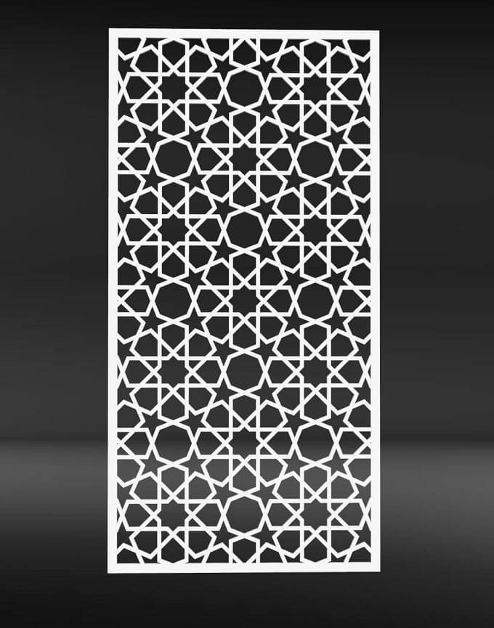

**Do czego służy ścianka ażurowa?**

To mniej inwazyjna alternatywa dla ścianek karton-gips, które wymagają specjalistycznej wiedzy w ich tworzeniu. W tym wypadku możemy ustawiać ścianki gdzie chcemy z dużą łatwością. Są one też bardziej estetyczne i łatwiejsze w utrzymaniu. Służą głównie do oddzielania przestrzeni i wprowadzaniu w pomieszczeniu spójności. Świetnie sprawdzą się w pokojach studenckich czy małych kawalerkach, gdzie za ich pomocą możemy oddzielić kuchnię od salonu.

Wejdź na naszą stronę i sprawdź nasze dotychczasowe projekty **ścianek ażurowych drewnianyc**h. Czekamy na Twoje zamówienie już dziś.